1. Qual das seguintes afirmações é **falsa**?

|  |  |
| --- | --- |
| **A.** | Dois pontos distintos definem uma, e apenas uma, reta. |
| **B.** | Um plano fica definido por três pontos em qualquer posição. |
| **C.** | Duas retas concorrentes definem um, e apenas um, plano. |
| **D.** | Duas retas distintas e paralelas definem um, e apenas um, plano. |

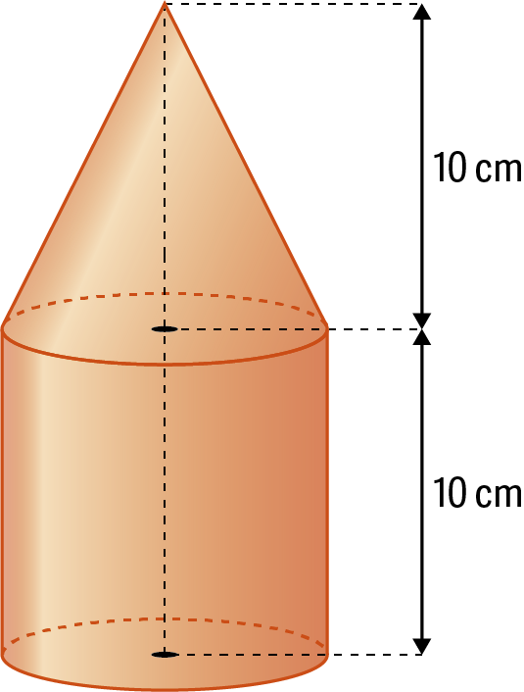

1. Na figura está representado um sólido que pode   
   ser decomposto num cilindro e num cone retos.

A base do cone coincide com uma das bases do cilindro.

* 1. Qual é o valor exato do volume, em centímetros cúbicos, do sólido, se a medida do diâmetro da base for igual à medida da altura do cilindro?

|  |  |  |  |
| --- | --- | --- | --- |
| **A.** |  | **B.** |  |
| **C.** |  | **D.** |  |

* 1. Supõe, agora, que o volume do sólido é .

Determina a medida do raio da base do cilindro, apresentando o resultado em centímetros, arredondado às décimas.

Nos cálculos intermédios, se procederes a arredondamentos, conserva três casas decimais.

1. 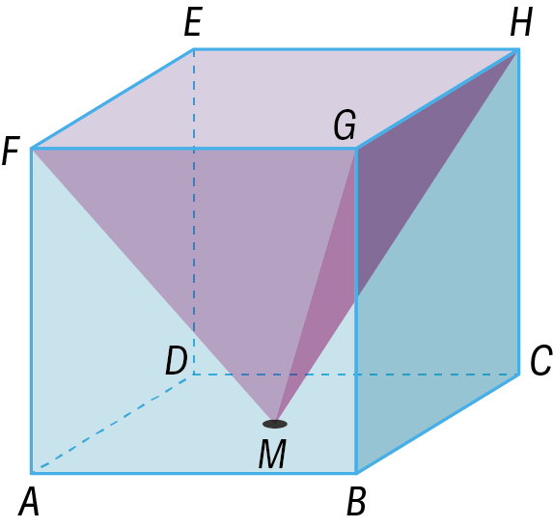Na figura está representado um cubo e uma   
   pirâmide quadrangular nele contida, de tal   
   forma que a base da pirâmide coincide com a base superior do cubo e o vértice *M* coincide com o centro da base inferior do cubo.
   1. Usando os pontos assinalados na figura, indica:
2. duas retas paralelas;
3. uma reta e um plano perpendiculares;
4. dois planos concorrentes não perpendiculares;
5. duas arestas contidas num plano paralelo ao plano *FAD*.
   1. Completa os espaços, de modo a obter afirmações verdadeiras relacionadas com a posição relativa de retas e planos.
6. As retas *FM* e *DC* são ___________________________________.
7. Os planos *EFM* e *GMH* são _______________________________.
8. O pé da perpendicular traçada de *M* sobre o plano *FGH* é o ponto médio do segmento de reta ____________.
9. A reta _________ é secante não perpendicular ao plano _________.
   1. Qual é o lugar geométrico dos pontos que pertencem simultaneamente aos planos *FME* e *GHE*?
   2. Seja  o volume do cubo e  o volume da pirâmide, ambos representados na figura.

Qual das seguintes expressões representa o volume da parte do cubo não ocupada pela pirâmide?

|  |  |
| --- | --- |
| **A.** | **B.** |
| **C.** | **D.** |

* 1. Supondo que a medida do volume do cubo é 64, determina o valor exato da distância do ponto *A* ao plano *DEG*.

1. Uma esfera tem  de volume.

Qual é o valor, arredondado às centésimas, da medida do seu raio?

|  |  |
| --- | --- |
| **A.**  5,29 | **B.**  12,17 |
| **C.**  6,08 | **D.**  3,33 |

1. 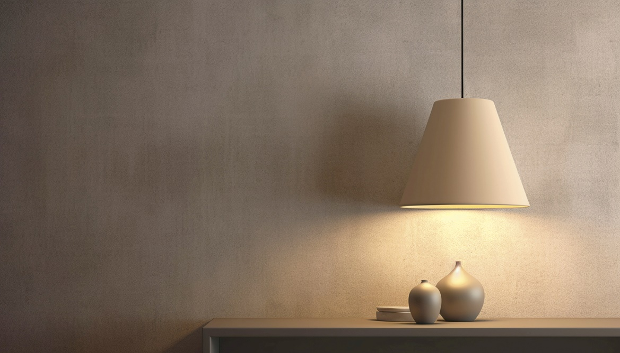O professor João reparou que o candeeiro que se encontra pendurado na sala dos professores da sua escola tem um abajur com a forma da superfície lateral de um tronco de cone.

Do tronco de cone que serviu de modelo para o abajur, sabe-se que:

* o comprimento do raio da base inferior é 20 cm;
* o comprimento do raio da base superior é 15 cm;
* a altura do abajur é 40 cm.

O professor João lembrou-se que poderia pedir a alguns dos seus alunos para pintar com uma tinta colorida e especial a superfície exterior do abajur.

Qual é a área, em centímetros quadrados, que os alunos vão preencher com tinta?

Apresenta o resultado com uma casa decimal.

Nos cálculos intermédios, se efetuares arredondamentos, conserva três casas decimais.

1. Uma imagem com triângulo, file

   Descrição gerada automaticamenteConsidera a pirâmide triangular regular  representada na figura.

Sabe-se que:

*  é o ponto médio de ;
*  é o ponto médio de ;
*  é o ponto médio de ;

Mostra que o volume da pirâmide  é igual a   
25% do volume da pirâmide .

**FIM**

|  |  |  |  |  |  |  |  |  |  |  |  |
| --- | --- | --- | --- | --- | --- | --- | --- | --- | --- | --- | --- |
| **Cotações** | | | | | | | | | | | |
| **Questões** | **1.** | **2.1.** | **2.2.** | **3.1.** | **3.2.** | **3.3.** | **3.4.** | **3.5.** | **4.** | **5.** | **6.** |
| **Pontos** | 6 | 6 | 10 | 12 | 12 | 8 | 8 | 10 | 6 | 12 | 10 |